IMI TA Strangregulierventil STAF Flanschanschluß, DN 250, PN 16

IMI Hydronic Engineering Deutschland

Eigenschaften

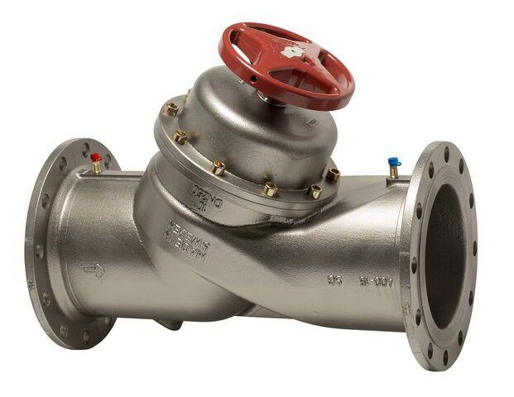

GTIN:

7318792823909

HAN:

52181094

Nenndruckstufe

PN 16

Oberfläche

beschichtet

Werkstoff

Gusseisen

Höhe (mm)

1.185,00

Bedienhöhe (m)

0,42

kvs-Wert (m³/h)

1.185,00

Nennweite DN

250,00

Winkel (Grad)

45,00